LiveChat으로 무료 기술 상담 제공하는 igus®
모션 플라스틱 전문가 igus가 다양한 산업 분야의 고객에게 신속하고 정확한 상담 제공을 시작한다.

igus가 제공하는 ‘LiveChat:라이브챗’은 igus 웹사이트에 접속하는 모든 방문자의 기술 문의를 온라인으로 더 쉽고 빠르게 해결한다는 취지로 개발됐다. 설계와 관련한 상담이나 신제품, 재질, 기술 및 견적과 같은 모든 문의에 제품별 전문가가 직접 상담을 제공해 고객의 만족도를 높인다는 전략이다.

LiveChat은 igus가 디지털 인프라 구축에 투자하는 수많은 기능 중 한 부분일 뿐이다. igus는 이미 30개가 넘는 온라인 툴과 16가지의 앱을 무료로 제공해 고객이 시간과 비용을 절약할 수 있도록 돕고 있다. iglidur 전문가와 같은 온라인 툴은, 고객이 직접 제품의 수명을 계산해 무급유, 무보수의 플라스틱 솔루션을 구성할 수 있게 한다.

10만 가지가 넘는 모션 플라스틱 제품에서 정보의 수집과 선택이 용이하도록 igus는 사용자의 편의를 반영한 웹사이트 구축에 힘을 쏟고 있다. 제품군에 대한 새로운 필터링 적용이 그 예다. 더불어 최근 온라인 샵의 확장으로 고객은 맞춤형 제품에 더욱 쉽고 빠른 접근이 가능하다.

고객이라면 누구나 igus사의 자체 소프트웨어가 설치된 태블릿 PC를 소유한 현장 직원의 지원을 받을 수 있다. 대면 접촉에서도 서비스의 디지털화는 고객 혜택의 새로운 가능성을 제시한다. 개인적인 지원 및 상담을 통해 솔루션을 현장에서 바로 제시하고, 고객은 제시된 솔루션을 바로 주문하는 원리다.

더욱이 igus의 전화 상담 서비스뿐 아니라 7명의 제품별 및 산업별 전문가와의 무료 상담도 이용 가능하다. LiveChat은 www.igus.kr 에서 을 바로 만나 볼 수 있다.

캡션:

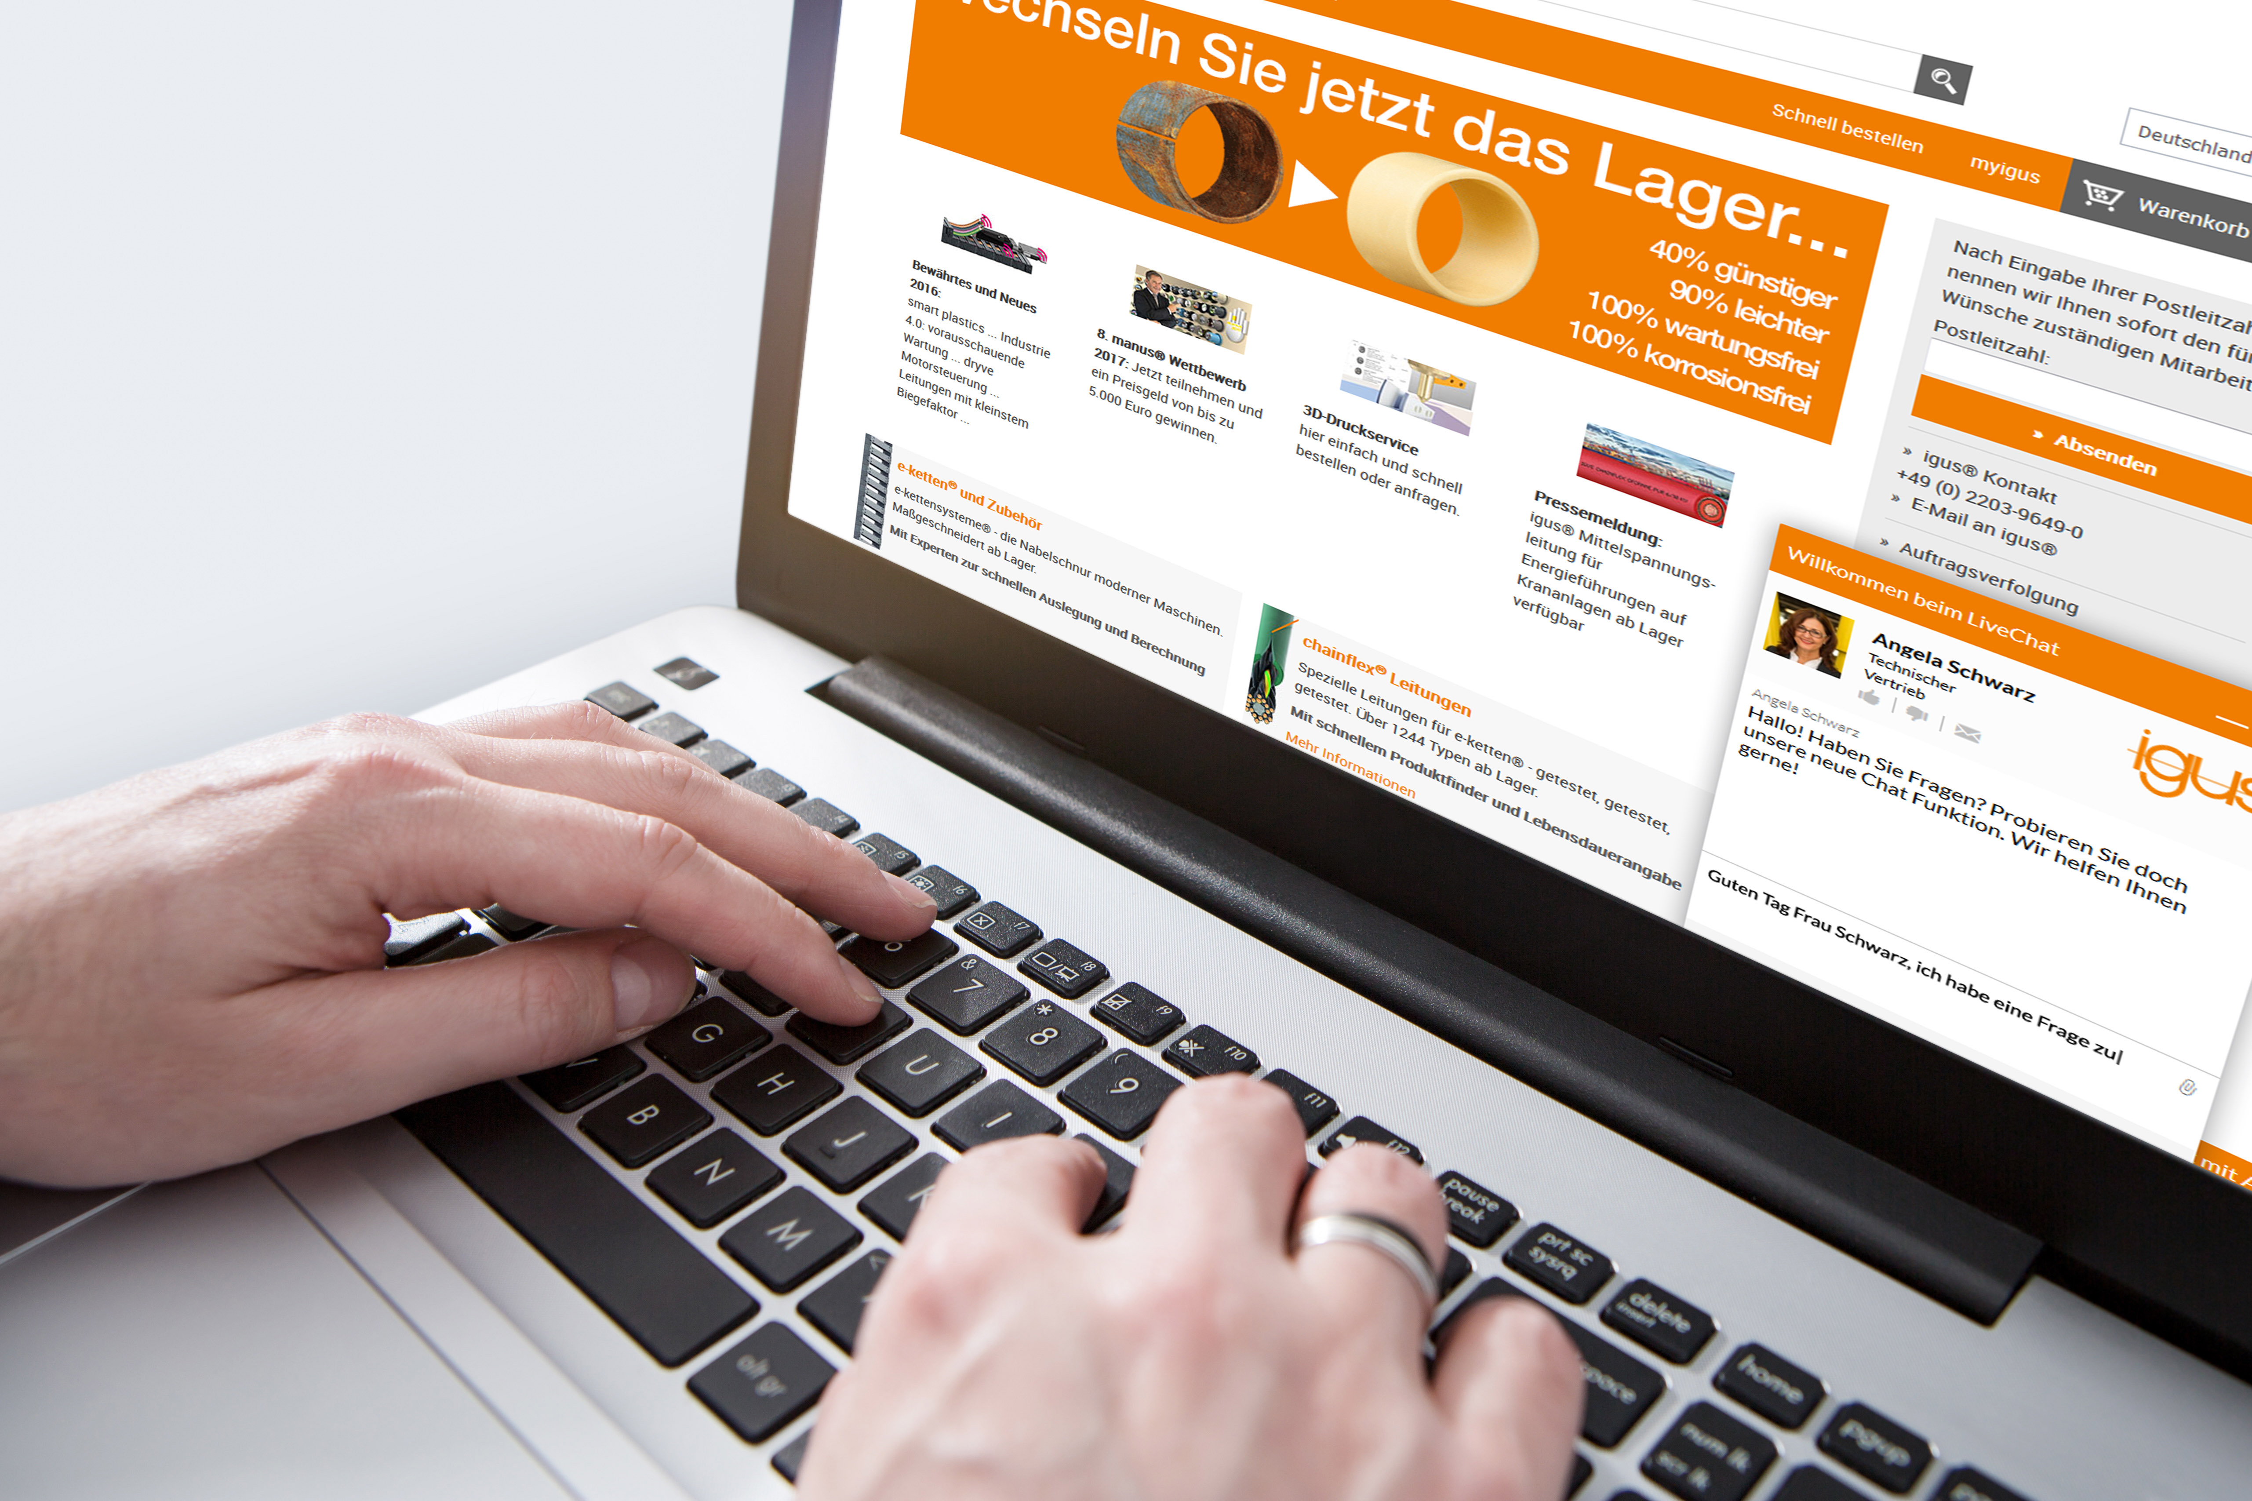
사진 PM0617
LiveChat을 통해 전문가와의 기술 상담 기회를 가질 수 있다. (출처: igus GmbH)

한국 이구스  언론 홍보 담당  이재원  Tel 032 821 2924  Fax 032 821 2913  Mobile 010 3706 2910  Email : bgil@igus.kr  http://www.igus.kr  http://www.facebook.com/iguskr  http://twitter.com/iguskr  igus® plastics for longer life® | 한국 이구스  igus는 독일 쾰른에 위치한 본사를 중심으로 전 세계 35개 지사 및 판매 센터를 확보한 다국적 기업입니다. 약 3,180명의 임직원이 근무하고 있으며 2016년 기준 5억 9천2백만 유로의 매출을 달성하였습니다. igus제품은 일반 금속 기계 부품들과는 달리 igus만의 특수한 엔지니어링 플라스틱 재질로 e체인, 케이블, 베어링이 주요 품목이며 생산되는 모든 제품은 시험과 검사를 거쳐 품질이 입증된 제품만을 출고하고 있습니다. 매년 150~200가지의 혁신적인 신제품을 출시와 함께 업계 최대의 실험 설비 및 데이터 베이스를 보유하고 있습니다. 경량, 저소음, 무보수, 무급유, 비용 감소 등 차별화 된 수 많은 장점들을 제공합니다.

"igus", "chainflex", "CFRIP", "conprotect", "CTD", "drylin", "dry-tech", "dryspin", "easy chain", "e-chain", "e-chain systems", "e-ketten", "e-kettensysteme", "e-skin", "energy chain", "energy chain systems", "flizz", “ibow”, "iglide", "iglidur", "igubal”, "manus", "motion plastics", "pikchain", "readychain", "readycable", "speedigus", "triflex", "twisterchain", "plastics for longer life", "robolink", "xiros", "xirodur", "vector" 는 igus® GmbH 및 igus® Inc. 의 등록 상표로써 법적인 보호를 받습니다.

